
การออกแบบหน่วยการเรียนรู้ตามแนวทางของ Backward Design
หน่วยการเรียนรู้ที่ ๑๖ เรื่อง คำที่มีพยัญชนะและสระที่ไม่ออกเสียง
รหัส-ชื่อรายวิชา ท ๑๒๑   กลุ่มสาระการเรียนรู้ภาษาไทย
ชั้นประถมศึกษาปีที่ ๒ ภาคเรียนที่ ๒ เวลาเรียน ๗ ชั่วโมง
ผู้สอน ............................................................. โรงเรียน .................................................

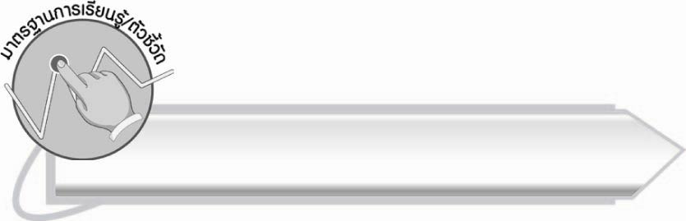
มาตรฐานการเรียนรู้/ตัวชี้วัด

มาตรฐานการเรียนรู้
มาตรฐาน ท ๑.๑ ใช้กระบวนการอ่านสร้างความรู้และความคิดเพื่อนำไปใช้ตัดสินใจแก้ปัญหาในการดำเนินชีวิต และมีนิสัยรักการอ่าน
ตัวชี้วัด
ท ๑.๑ ป. ๒/๑ อ่านออกเสียงคำ คำคล้องจอง ข้อความ และบทร้อยกรองง่าย ๆ
ได้ถูกต้อง
ท ๑.๑ ป. ๒/๒ อธิบายความหมายของคำและข้อความที่อ่าน
มาตรฐานการเรียนรู้
มาตรฐาน ท ๒.๑ ใช้กระบวนการเขียนเขียนสื่อสาร เขียนเรียงความ ย่อความ
และเขียนเรื่องราวในรูปแบบต่าง ๆ เขียนรายงานข้อมูลสารสนเทศและรายงานการศึกษาค้นคว้า
อย่างมีประสิทธิภาพ
ตัวชี้วัด
ท ๒.๑ ป. ๒/๑ คัดลายมือตัวบรรจงเต็มบรรทัด

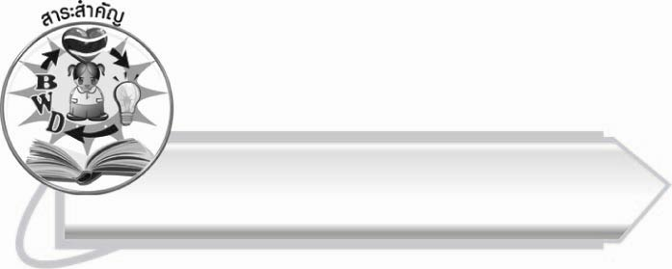
สาระสำคัญ

คำบางคำมีพยัญชนะและสระที่ไม่ออกเสียง บางคำไม่ออกเสียง ร ซึ่งเป็นตัวสะกดตัวที่สอง บางคำไม่ออกเสียง ห และบางคำไม่ออกเสียงสระ ิ หรือสระ ุ ซึ่งประสมอยู่กับตัวสะกด

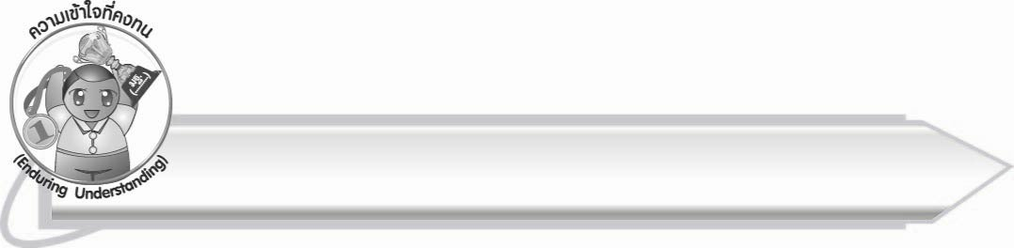
ความเข้าใจที่คงทน (Enduring Understanding)

นักเรียนสามารถสรุปได้ว่า คำบางคำมีพยัญชนะและสระที่ไม่ออกเสียง บางคำไม่ออกเสียง ร ซึ่งเป็นตัวสะกดตัวที่สอง บางคำไม่ออกเสียง ห และบางคำไม่ออกเสียงสระ ิ หรือสระ ุ ซึ่งประสมอยู่กับตัวสะกด
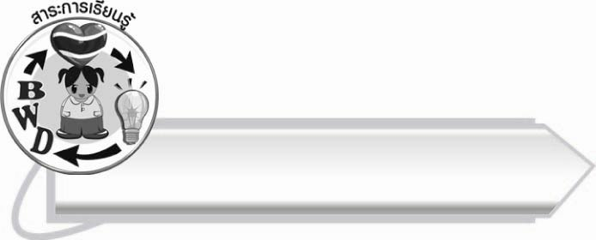

สาระการเรียนรู้

คำที่มีพยัญชนะและสระที่ไม่ออกเสียง



สมรรถนะสำคัญของผู้เรียน

๑. ความสามารถในการสื่อสาร
- ทักษะการอ่าน
- ทักษะการเขียน
- ทักษะการฟัง การดู และการพูด
๒. ความสามารถในการคิด
- การจำแนก
- การวิเคราะห์
- การจัดระบบความคิดเป็นแผนภาพ
- การประยุกต์/การปรับปรุง
- การสรุปความรู้
๓. ความสามารถในการแก้ปัญหา
๔. ความสามารถในการใช้ทักษะชีวิต


คุณลักษณะอันพึงประสงค์

ใฝ่เรียนรู้
ตัวชี้วัดที่ ๔.๑ ตั้งใจ เพียรพยายามในการเรียนและเข้าร่วมกิจกรรมการเรียนรู้
มุ่งมั่นในการทำงาน
ตัวชี้วัดที่ ๖.๑ ตั้งใจและรับผิดชอบในการปฏิบัติหน้าที่การงาน
ตัวชี้วัดที่ ๖.๒ ทำงานด้วยความเพียรพยายามและอดทนเพื่อให้งานสำเร็จ
ตามเป้าหมาย
รักความเป็นไทย
ตัวชี้วัดที่ ๗.๒ เห็นคุณค่าและใช้ภาษาไทยในการสื่อสารได้อย่างถูกต้อง
เหมาะสม
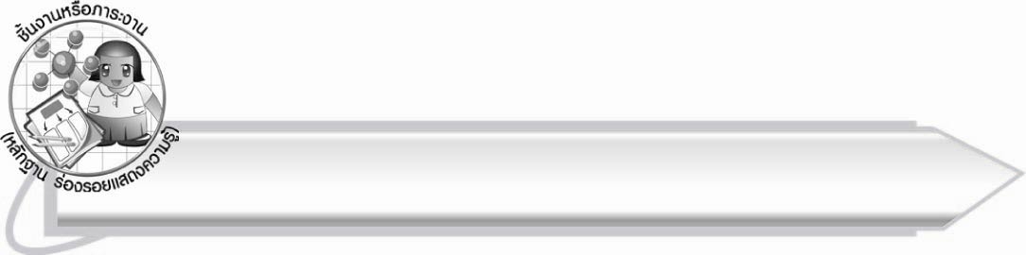
ชิ้นงานหรือภาระงาน (หลักฐาน ร่องรอยแสดงความรู้)

๑. กิจกรรมการอ่านออกเสียงคำที่มีพยัญชนะและสระที่ไม่ออกเสียง
๒. ใบงานที่ ๓๒ เรื่อง การอธิบายความหมายและอ่านคำ
๓. ใบงานที่ ๓๓ เรื่อง การคัดลายมือข้อความที่มีพยัญชนะและสระที่ไม่ออกเสียง
๔. แผนภาพความคิดสรุปความรู้เรื่อง คำที่มีพยัญชนะและสระที่ไม่ออกเสียง

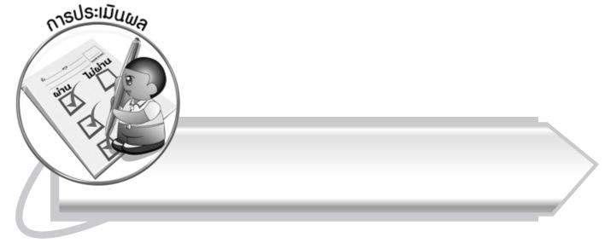
การประเมินผล

การประเมินผลตัวชี้วัด
เรื่อง การอ่านออกเสียงคำที่มีพยัญชนะและสระที่ไม่ออกเสียง

ระดับคะแนน  เกณฑ์การประเมิน | ๔ | ๓ | ๒ | ๑
การอ่านออกเสียงคำที่มีพยัญชนะและสระ  ที่ไม่ออกเสียง | อ่านออกเสียงคำที่มีพยัญชนะ  และสระ  ที่ไม่ออกเสียง  ได้ถูกต้องทุกคำ  ด้วยตนเองและสามารถอ่านนำผู้อื่นได้ | อ่านออกเสียงคำที่มีพยัญชนะ  และสระ  ที่ไม่ออกเสียงทุกคำได้ด้วยตนเองสามารถแก้ไขคำ  ที่อ่านผิดได้ | อ่านออกเสียงคำที่มีพยัญชนะ  และสระ  ที่ไม่ออกเสียง  ได้ถูกต้อง  เป็นส่วนใหญ่  และเมื่อมีผู้แนะนำก็สามารถแก้ไขได้ | อ่านออกเสียงคำที่มีพยัญชนะ  และสระ  ที่ไม่ออกเสียงได้  แต่ต้องมีผู้แนะนำ

ใบงานที่ ๓๒ เรื่อง การอธิบายความหมายและอ่านคำ
ระดับคะแนน  เกณฑ์การประเมิน | ๔ | ๓ | ๒ | ๑
การอธิบายความหมาย  และอ่านคำ | อธิบายความหมาย  ของคำและอ่านคำได้ถูกต้องทุกคำด้วยตนเอง | อธิบาย  ความหมาย  ของคำและอ่านคำด้วยตนเองได้  บางคำอธิบาย  หรืออ่านผิด  ก็สามารถแก้ไขด้วยตนเองได้ | อธิบาย  ความหมาย  ของคำและอ่านคำ  ได้ถูกต้อง  เป็นส่วนใหญ่  และเมื่อมีผู้แนะนำก็สามารถแก้ไขตามได้ | อธิบาย  ความหมาย  ของคำและอ่าน  คำได้ แต่ต้องมี  ผู้แนะนำ

ใบงานที่ ๓๓ เรื่อง การคัดลายมือข้อความที่มีพยัญชนะและสระที่ไม่ออกเสียง
ระดับคะแนน  เกณฑ์การประเมิน | ๔ | ๓ | ๒ | ๑
การคัดลายมือ  ข้อความที่มีพยัญชนะและสระที่ไม่ออกเสียง | คัดลายมือ  ได้ถูกต้อง  เป็นระเบียบสะอาด  และสวยงาม  แสดงถึงความตั้งใจ | คัดลายมือ  ได้ถูกต้อง  เป็นระเบียบ  และสะอาดดี  แต่ยังไม่สวยงามมากนัก | คัดลายมือ  ได้ถูกต้อง  และเป็นระเบียบ  ความสะอาดพอใช้ได้ | คัดลายมือ  ได้ถูกต้อง  แต่ยังไม่เป็นระเบียบนัก  มีรอยลบ  ที่ไม่สะอาด  หลายแห่ง

การประเมินผลคุณลักษณะอันพึงประสงค์
ใฝ่เรียนรู้
ตัวชี้วัดที่ ๔.๑ ตั้งใจ เพียรพยายามในการเรียนและเข้าร่วมกิจกรรมการเรียนรู้
พฤติกรรมบ่งชี้ | ดีเยี่ยม (๓) | ดี (๒) | ผ่าน (๑) | ไม่ผ่าน (๐)
๔.๑.๑ ตั้งใจเรียน  ๔.๑.๒ เอาใจใส่และมี  ความเพียรพยายาม  ในการเรียนรู้  ๔.๑.๓ สนใจเข้าร่วม  กิจกรรมการเรียนรู้  ต่าง ๆ | ตั้งใจเรียน เอาใจใส่ และมีความเพียร-พยายามในการเรียนรู้ เข้าร่วม  กิจกรรมการเรียนรู้ต่าง ๆ | ตั้งใจเรียน  เอาใจใส่ และมีความเพียร-พยายาม ในการเรียน | ตั้งใจ เอาใจใส่  ในการเรียน | ไม่ตั้งใจเรียน

มุ่งมั่นในการทำงาน
ตัวชี้วัดที่ ๖.๑ ตั้งใจและรับผิดชอบในการปฏิบัติหน้าที่การงาน
พฤติกรรมบ่งชี้ | ดีเยี่ยม (๓) | ดี (๒) | ผ่าน (๑) | ไม่ผ่าน (๐)
๖.๑.๑ เอาใจใส่ต่อการ  ปฏิบัติหน้าที่  ที่ได้รับมอบหมาย  ๖.๑.๒ ตั้งใจและรับผิดชอบ  ในการทำงาน  ให้สำเร็จ  ๖.๑.๓ ปรับปรุงและ  พัฒนาการทำงาน  ด้วยตนเอง | ตั้งใจและรับผิดชอบในการปฏิบัติหน้าที่ที่ได้รับมอบหมายให้สำเร็จ มีการปรับปรุงการทำงานให้ดีขึ้น | ตั้งใจและรับผิดชอบในการปฏิบัติหน้าที่ที่ได้รับมอบหมาย  ให้สำเร็จ | เอาใจใส่ต่อการปฏิบัติหน้าที่ที่ได้รับมอบหมาย | ไม่ตั้งใจปฏิบัติหน้าที่การงาน

ตัวชี้วัดที่ ๖.๒ ทำงานด้วยความเพียรพยายามและอดทนเพื่อให้งานสำเร็จตามเป้าหมาย
พฤติกรรมบ่งชี้ | ดีเยี่ยม (๓) | ดี (๒) | ผ่าน (๑) | ไม่ผ่าน (๐)
๖.๒.๑ ทุ่มเททำงาน อดทน  ไม่ย่อท้อต่อปัญหา  และอุปสรรค  ในการทำงาน  ๖.๒.๒ พยายามแก้ปัญหา  และอุปสรรค  ในการทำงาน  ให้สำเร็จ  ๖.๒.๓ ชื่นชมผลงานด้วย  ความภาคภูมิใจ | ทำงานด้วย ความขยัน อดทน พยายาม ให้งานสำเร็จ ตามเป้าหมาย ชื่นชมผลงาน ด้วยความภาคภูมิใจ | ทำงานด้วย ความขยัน พยายามให้งานสำเร็จ ตามเป้าหมาย | ทำงานด้วย ความขยัน เพื่อให้งานเสร็จ ตามที่ได้รับมอบหมาย | ไม่ขยัน อดทน ในการทำงาน

รักความเป็นไทย
ตัวชี้วัดที่ ๗.๒ เห็นคุณค่าและใช้ภาษาไทยในการสื่อสารได้อย่างถูกต้องเหมาะสม
พฤติกรรมบ่งชี้ | ดีเยี่ยม (๓) | ดี (๒) | ผ่าน (๑) | ไม่ผ่าน (๐)
๗.๒.๑ ใช้ภาษาไทยและ  เลขไทยในการ  สื่อสารได้อย่าง  ถูกต้องเหมาะสม  ๗.๒.๒ชักชวน แนะนำให้  ผู้อื่นเห็นคุณค่า  ของการใช้  ภาษาไทยที่ถูกต้อง | เป็นแบบอย่างที่ดีในการใช้ภาษาไทย เลขไทยในการสื่อสาร บอกให้ผู้อื่นใช้ภาษาไทยที่ถูกต้อง | ใช้ภาษาไทย  เลขไทยในการสื่อสารบอกให้  ผู้อื่นใช้ภาษาไทย ที่ถูกต้อง | ใช้ภาษาไทยและเลขไทยในการสื่อสารได้ | ไม่สนใจ ใช้ภาษาไทย อย่างถูกต้อง

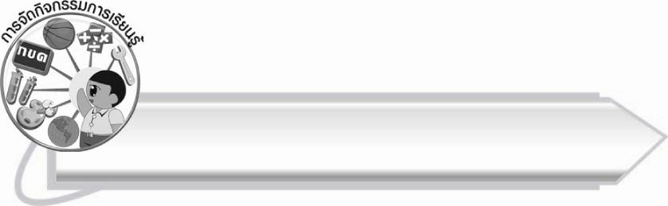
การจัดกิจกรรมการเรียนรู้

๑. ให้นักเรียนดูภาพและบอกคำที่มีพยัญชนะและสระที่ไม่ออกเสียงจากภาพ เช่น มหาสมุทร ธงชาติไทย แล้วร่วมกันอธิบายลักษณะของคำ
๒. ให้นักเรียนศึกษาความรู้เรื่อง คำที่มีพยัญชนะและสระที่ไม่ออกเสียง
๓. ให้นักเรียนฝึกอ่านสะกดคำที่มีพยัญชนะและสระที่ไม่ออกเสียงจากแถบประโยคที่ครูกำหนด
๔. ให้นักเรียนฝึกอ่านออกเสียงคำที่มีพยัญชนะและสระที่ไม่ออกเสียง ที่ใช้ในชีวิตประจำวัน
๕. ให้นักเรียนเลือกคำที่มีพยัญชนะและสระที่ไม่ออกเสียงเติมในช่องว่างให้สัมพันธ์
กับภาพ
๖. ให้นักเรียนจับฉลากบอกคำที่มีพยัญชนะและสระที่ไม่ออกเสียง ตามเงื่อนไขที่ครูกำหนด เช่น ชื่อจังหวัดในประเทศไทย ชื่อสิ่งของ
๗. ให้นักเรียนแบ่งกลุ่ม กลุ่มละ ๒ – ๓ คน เขียนคำใหม่จากพยัญชนะที่กำหนดภายในเวลาที่กำหนด แล้วร่วมกันตรวจสอบความถูกต้อง กลุ่มใดเขียนได้มากที่สุดและถูกต้องเป็นฝ่ายชนะ
๘. ให้นักเรียนกลุ่มเดิมแข่งขันกันเขียนคำจากคำอ่านที่ครูกำหนด แล้วร่วมกันอธิบายความหมายของคำ ครูช่วยแนะนำและอธิบายเพิ่มเติม
๙. ให้นักเรียนทำใบงานที่ ๓๒ เรื่อง การอธิบายความหมายและอ่านคำ แล้วร่วมกันตรวจสอบความถูกต้อง
๑๐. ให้นักเรียนอ่านประโยคตามที่ครูกำหนดและเรียนรู้ความหมายของคำ
๑๑. ให้นักเรียนเติมตัวอักษรให้เป็นคำที่ถูกต้อง แล้วโยงเส้นจับคู่คำกับความหมาย
ให้สัมพันธ์กัน จากนั้นอ่านคำและความหมายทีละคู่
๑๒. ให้นักเรียนเลือกคำที่กำหนดให้ไปเติมในประโยคให้สมบูรณ์
๑๓. ให้นักเรียนพูดหรือทำท่าทางใบ้คำที่มีพยัญชนะและสระที่ไม่ออกเสียงให้เพื่อนทาย เช่น ท่องสูตรคูณ ใส่แหวนเพชร เมื่อเพื่อนทายคำถูกต้องให้เขียนคำบนกระดานและเลือกคำที่ชอบมาฝึกคัดลายมือ ๕ คำ ให้เพื่อนช่วยประเมินผลงาน
๑๔. ให้นักเรียนทำใบงานที่ ๓๓ เรื่อง การคัดลายมือข้อความที่มีพยัญชนะและสระ ที่ไม่ออกเสียง ครูประเมินผลงานของนักเรียนเป็นรายบุคคล
๑๕. ให้นักเรียนอ่านบทร้อยกรองที่ครูติดบนกระดานพร้อมกัน และสังเกตคำที่มีพยัญชนะและสระที่ไม่ออกเสียง
๑๖. ให้นักเรียนแบ่งเป็น ๒ ฝ่าย แข่งขันกันบอกและเขียนคำที่มีพยัญชนะและสระที่
ไม่ออกเสียง ในระหว่างการแข่งขันทุกคนร่วมกันตรวจสอบความถูกต้อง
๑๗. ให้นักเรียนเขียนคำตามคำบอก ครูและนักเรียนร่วมกันตรวจสอบความถูกต้อง
๑๘. ให้นักเรียนและครูร่วมกันสรุปความรู้ ดังนี้
๏ คำบางคำมีพยัญชนะและสระที่ไม่ออกเสียง บางคำไม่ออกเสียง ร ซึ่งเป็นตัวสะกด
กิ
ตัวที่สอง บางคำไม่ออกเสียง ห และบางคำไม่ออกเสียงสระ  หรือ สระ ุ ซึ่งประสมอยู่กับตัวสะกด
๑๙. ให้นักเรียนเขียนแผนภาพความคิดสรุปความรู้เรื่อง คำที่มีพยัญชนะและสระที่ไม่ออกเสียง แล้วร่วมกันตรวจสอบความถูกต้อง

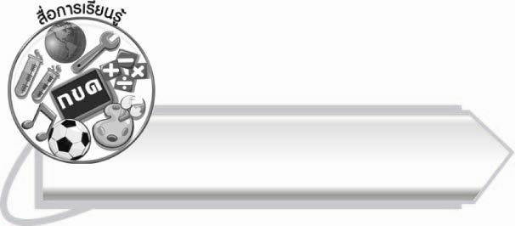
สื่อการเรียนรู้

๑. ภาพ
๒.บัตรคำ
๓. แถบประโยค
๔. ฉลาก
๕. ชุดคำในชีวิตประจำวัน
๖. บทร้อยกรอง
๗. กระดาษสำหรับเขียนตามคำบอก
๘. ใบงานที่ ๓๒-๓๓


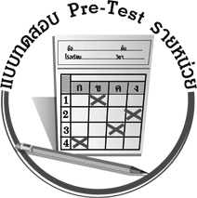
แบบทดสอบก่อนเรียน (Pre-Test)
ได้__________คะแนน
คะแนนเต็ม ๑๐ คะแนน

ชื่อ ____________ นามสกุล ______________ เลขที่ _____ ชั้น _____
ให้นักเรียนใช้ดินสอระบายลงใน หน้าคำตอบที่ถูกต้องให้เต็มวง

ข้อ ๑-๓ คำใดเขียนผิด

๑. ๑ เหตุผล ๒ ยาธาตุ ๓ สังเกตุ

๒. ๑ นักษัตร ๒ พระเนตร ๓ แหวนเพตร

๓. ๑ ปราถนา ๒ พยาธิ ๓ สาเหตุ

๔. คำใดคือหน่วยการตวงความจุของสิ่งของ
๑ เมตร
๒ ลิตร
๓ บาตร

๕. “ระวังนะ ! เครื่อง________ กำลังทำงาน” คำในช่องว่างคือคำใด
๑ บัตร ๒ สูตร ๓ จักร

๖. คำใดอ่านผิด
๑ จักรพรรดิ อ่านว่า จัก - กฺระ - พัด
๒ ภูมิปัญญา อ่านว่า พู - มิ - ปัน - ยา
๓ เมรุเผาศพ อ่านว่า เมน - เผา - สบ

๗. “ชนาออกกำลังกายเป็น_________ ” คำในช่องว่างคือคำใด
๑ กิจวัตร ๒ เกียรติ ๓ อัตโนมัติ
๘. คำใดหมายความว่า “เกิดขึ้น”
๑ ประวัติ
๒ อนุมัติ
๓ อุบัติ

๙. “เขามีสีหน้ายิ้มแย้มแสดงความเป็น แก่ทุกคน”
คำในช่องว่างคือคำใด
๑ ญาติ
๒ มิตร
๓ ธรรมชาติ

๑๐. คำอ่านข้อใดเมื่อเขียนเป็นคำ ตัวสะกดไม่มีสระ ิ
๑ มี - บุด
๒ พิ - บัด
๓ ปฺระ - สูด

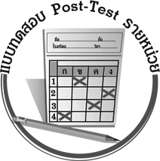
แบบทดสอบหลังเรียน (Post-Test)
ได้__________คะแนน
คะแนนเต็ม ๑๐ คะแนน

ชื่อ ____________ นามสกุล ______________ เลขที่ _____ ชั้น _____
ให้นักเรียนใช้ดินสอระบายลงใน หน้าคำตอบที่ถูกต้องให้เต็มวง

ข้อ ๑-๓ คำใดเขียนผิด

๑. ๑ ปราถนา ๒ พยาธิ ๓ สาเหตุ

๒. ๑ เหตุผล ๒ ยาธาตุ ๓ สังเกตุ

๓. ๑ นักษัตร ๒ พระเนตร ๓ แหวนเพตร

๔. คำใดอ่านผิด
๑ จักรพรรดิ อ่านว่า จัก - กฺระ - พัด
๒ ภูมิปัญญา อ่านว่า พู - มิ - ปัน - ยา
๓ เมรุเผาศพ อ่านว่า เมน - เผา - สบ

๕. “ชนาออกกำลังกายเป็น __________ ” คำในช่องว่างคือคำใด
๑ กิจวัตร ๒ เกียรติ ๓ อัตโนมัติ

๖. “ระวังนะ ! เครื่อง________ กำลังทำงาน” คำในช่องว่างคือคำใด
๑ บัตร ๒ สูตร ๓ จักร

๗. คำใดหมายความว่า “เกิดขึ้น”
๑ ประวัติ
๒ อนุมัติ
๓ อุบัติ
๘. “เขามีสีหน้ายิ้มแย้มแสดงความเป็น แก่ทุกคน” คำในช่องว่างคือคำใด
๑ ญาติ
๒ มิตร
๓ ธรรมชาติ

๙. คำใดคือหน่วยการตวงความจุของสิ่งของ
๑ เมตร
๒ ลิตร
๓ บาตร

๑๐. คำอ่านข้อใดเมื่อเขียนเป็นคำ ตัวสะกดไม่มีสระ ิ
๑ มี - บุด
๒ พิ - บัด
๓ ปฺระ - สูด

เฉลย แบบทดสอบก่อนเรียน (Pre-Test) เรื่อง คำที่มีพยัญชนะและสระที่ไม่ออกเสียง
๑. ๓ ๒. ๓ ๓. ๑ ๔. ๒ ๕. ๓
๖. ๒ ๗. ๑ ๘. ๓ ๙. ๒ ๑๐. ๑

เฉลย แบบทดสอบหลังเรียน (Post-Test) เรื่อง คำที่มีพยัญชนะและสระที่ไม่ออกเสียง
๑. ๑ ๒. ๓ ๓. ๓ ๔. ๒ ๕. ๑
๖. ๓ ๗. ๓ ๘. ๒ ๙. ๒ ๑๐. ๑


แบบบันทึกสรุปผลการเรียนรู้สำหรับผู้เรียน

ชื่อ-นามสกุล...................................... เลขที่ ............................................ ชั้น ..................................
วันที่ ................................................ เดือน ........................................................... พ.ศ. ...................
คำชี้แจง ให้นักเรียนบันทึกสรุปผลการเรียนรู้จากหน่วยการเรียนรู้นี้
นักเรียนมีความรู้สึกอย่างไร หลังจากที่เรียนหน่วยการเรียนรู้นี้แล้ว
......................................................................................................................
...........................................................

นักเรียนยังไม่เข้าใจเรื่องใดอีกบ้างที่เกี่ยวกับหน่วยการเรียนรู้นี้
ซึ่งต้องการให้ครูอธิบายเพิ่มเติม
............................................................................................................................................................................................
นักเรียนได้รับความรู้เรื่องใดบ้างจากหน่วยการเรียนรู้นี้
.................................................................................................................................................................................
...........................................................




หน่วยการเรียนรู้ที่ .......................................................................................

นักเรียนจะสามารถนำความรู้ ความเข้าใจจากหน่วยการเรียนรู้นี้ไปใช้ประโยชน์ในชีวิตประจำวันได้อย่างไรบ้าง
...........................................................................................................................................................................................................................................................
กิจกรรมที่นักเรียนชอบมากที่สุดในหน่วยการเรียนรู้นี้คือกิจกรรมใด เพราะอะไร
........................................................................................................................................................................................................................................................................
..........................................................

ผลงานที่นักเรียนชอบและต้องการคัดเลือกเป็นผลงานดีเด่นจาก
หน่วยการเรียนรู้นี้คือผลงานใดบ้าง
............................................................................................................................................................................................

หมายเหตุ ให้ครูสำเนาแบบบันทึกนี้เพื่อให้นักเรียนบันทึกทุกหน่วยการเรียนรู้
1. ครูสามารถนำแบบบันทึกนี้ไปใช้เป็นหลักฐานและข้อมูลเพื่อปรับปรุง และพัฒนากระบวนการเรียนรู้ของผู้เรียน
2. ครูสามารถนำแบบบันทึกนี้ไปใช้ประกอบการทำวิจัยในชั้นเรียนเพื่อเป็นผลงานประกอบการเลื่อนวิทยฐานะได้
๑. ครูสามารถนำแบบบันทึกนี้ไปใช้เป็นหลักฐานและข้อมูลเพื่อปรับปรุง และพัฒนากระบวนการเรียนรู้ของผู้เรียน
๒. ครูสามารถนำแบบบันทึกนี้ไปใช้ประกอบการทำวิจัยในชั้นเรียนเพื่อเป็นผลงานประกอบการเลื่อนวิทยฐานะได้

